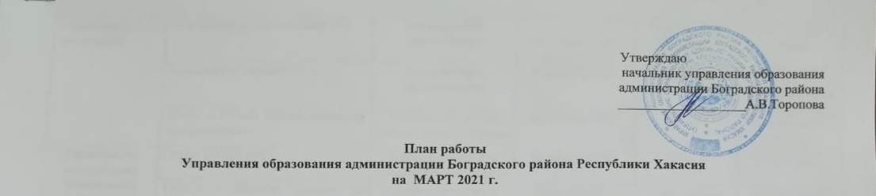
Разделы | Содержание | Цель | Ответственные за подготовку | Итоги, принятые документы | Дата проведения
Совершенствование нормативно-правовой базы | Положение и приказ для проведения дистанционного конкурса «Выпускник года 2021» | Работа с одарёнными детьми | Морозова Е.В. | Приказ, утверждённое положение | 10.03.2021 г.
Совершенствование нормативно-правовой базы | Приказ «Проведении Всероссийских проверочных работ в общеобразовательных учреждениях Боградского района в 2021 году» | Определение порядка проведения ВПР | Мальцева И.А. | Приказ | 15.03.2021 г.
Совершенствование нормативно-правовой базы | Приказ «О составе предметного жюри муниципального этапа Всероссийского конкурса юных чтецов «Живая классика» | Подведения итогов конкурса | Мальцева И.А. | Приказ | 15.03.2021 г.
Совершенствование нормативно-правовой базы | Приказ «Об организации и проведении муниципальных контрольных работ в начальных классах» | Мониторинг качества образования в начальных классах | Митягина Н.М. | приказ | до 16.03.2021 г.
Совершенствование нормативно-правовой базы | Приказ «Об организации и проведении муниципальных контрольных работ» | Мониторинг качества образования в 5 - 8 классах | Митягина Н.М. | приказ | до  16.03.2021
Совещания, семинары | Совещание руководителей ОО | Координация деятельности | Торопова А.В.  Безель С.В. | Протокол,  решение | в течении месяца
Совещания, семинары | Аппаратное совещание | Координация  деятельности | Торопова А.В. | решение | по понедельникам  еженедельно
Совещания, семинары | Отчет в МОиН РХ по вопросам профилактики | Заполнение отчета установленной формы | Матвеева О.Ю. | Отчет | ежемесячно  до 05
Размещение материалов Подготовка аналитических отчётов по отдельным вопросам функционирования и развития образования | Отчет в КДН и ЗП | Заполнение отчета установленной формы | Матвеева О.Ю. | отчет | ежемесячно
 | Работа с Банком данных об обучающихся, состоящих на всех видах профилактического учета (ВШУ, КДН и ЗП, ОДН ОВД) | Анализ ситуации и внесение изменений в Банк данных | Матвеева О.Ю. | Банк данных | ежемесячно
 | Участие в заседаниях работы КДН и ЗП, рейдовых мероприятиях субъектов профилактики | Профилактика правонарушений среди несовершеннолетних, работа с семьями состоящими на учете | Матвеева О.Ю. | Протокол,  акт обследования | Согласно графику КДН и ЗП
 | Работа в системе «Электронный детский сад» | Контроль очередности | Бакарченко Н.М. | реестр детей | ежемесячно
 | База данных о детях-инвалидах, проживающих на территории района. | Корректировка базы данных о детях-инвалидах | Бакарченко Н.М. | База данных | ежемесячно
 | Информация о фактах лишения родительских прав, ограничения в родительских правах, отобрании ребёнка, об отмене усыновления в отношении несовершеннолетних граждан Боградского района (в Управление пенсионного фонда РФ в Боградском районе) | подготовка информации по запросу | Исаева Л.Е.  Янковская О.Н. | Информация | ежемесячно
 | Информация в региональный банк данных о детях- сиротах и детях, оставшихся без попечения родителей (в МО и НРХ) | Заполнение отчета установленной формы | Исаева Л.Е. | РБД | ежемесячно  до 05
 | Отчет в КДН и ЗП | Заполнение отчета установленной формы, подготовка информации | Исаева Л.Е. | отчет | ежемесячно
Государственная итоговая аттестация выпускников 9-х,11-х классов | Работа с Базой данных по проведению ГИА -9 | Корректировка Базы данных | Кошелева Н.В. | Информация | 05.03.2021

Массовые мероприятия

№ п/п | мероприятия | ответственный | Место проведения | дата
1 | Муниципальный этап конкурса профессионального мастерства работников сферы дополнительного образования «Сердце отдаю детям» | МБУ ДО «Дом творчества» | МБУ ДО «Дом творчества» | 01.03.-17.03.2021
2 | Муниципальный конкурс юных чтецов «Живая классика» | Мальцева И.А. | с. Боград (дистанционная форма) | 15.03.2021
3 | Проведение региональных тренировочных мероприятий в Боградском районе по обществознание. | Кошелева Н.В.  Краснов Д.А., Карпова О.М.  Юрьев В.А. | МБОУ «Боградская СОШ» | 30.03.2021
4 | Спартакиада работников образовательных организаций | Щербинин С.А. (директор ДЮСШ) | МБОУ «Боградская СОШ» | 26.03.2021 г.
5 | Заседание районного методического объединения учителей русского языка и литературы | Митягина Н.М. | МБУ ДО «Дом творчества» | 12.03.2021 г.
6 | Заседание районного методического объединения учителей математики | Митягина Н.М. | МБОУ «Боградская СОШ» | 22.03.2021 г.
7 | Заседание районного методического объединения учителей физики | Митягина Н.М. | МБОУ «Боградская СОШ» | 24.03.2021 г.
8 | Заседание районного методического объединения учителей истории и обществознания | Митягина Н.М. | МБОУ «Боградская СОШ» | 25.03.2021 г.
9 | Заседание районного методического объединения учителей иностранного языка | Митягина Н.М. | МБУ ДО «Дом творчества» | 26.03.2021 г.
10 | Заседание районного методического объединения учителей географии | Митягина Н.М. | МБОУ «Боградская СОШ» | 29.03.2021 г.
11 | Заседание районного методического объединения учителей технологии | Митягина Н.М. | МБУ ДО «Дом творчества» | 30.03.2021 г.

